

Консультация для родителей по правилам дорожного движения

«Дорога не терпит шалости-наказывает без жалости»

Консультация для родителей.
«Дорога не терпит шалости – наказывает без жалости »
ПОМНИТЕ!
Воспитатели – не доучили, Родители – не досмотрели, ГИБДД – не доорганизовало Водитель – не среагировал,
а в результате – ребенок пострадал
в дорожно-транспортном происшествии.

Каждый из вас желает видеть своего ребенка здоровым и невредимым. И каждый уверен, что его-то сообразительный малыш под колесами автомобиля уж точно не окажется. Но если ребенок вовремя не пришел домой, родители начинают волноваться: «все ли благополучно? », придумывая различные варианты развития событий, судорожно обзванивая друзей и знакомых, с которыми, возможно находится их дитя. Только бы ничего не случилось! Это извечная человеческая боязнь случая в наше время и обоснована она тем, что вот уже несколько десятков лет несчастные случаи, как угроза здоровью и жизни ребенка, опережают болезни.
В ДТП дети попадают не просто так. Одни выбегают поиграть на проезжую часть дороги, догоняя свой мяч, другие выходя на дорогу не посмотрев по сторонам, а виноваты в этом мы, взрослые это мы не научили детей, не подсказали, не предостерегли. 95% несчастных случаев с детьми на дорогах возникает в ситуациях, когда детям кажется, что опасности нет или они успеют перебежать дорогу перед транспортом, или переходят дорогу вне пешеходного перехода. Ежегодно на дорогах России погибают около 1, 5 тысяч детей, 24 тысячи получают ранения. И это не просто цифры. Дорога - угроза жизни детей. Достаточно изучить "истории болезней" детей, пострадавших от травм, полученных в результате дорожно-транспортного происшествия, побеседовать с врачом — хирургом или травматологом, чтобы понять простую истину: Из каждых двадцати случаев девятнадцать, оказывается, типичны, - часто повторяются, возникают в одних и тех же стандартных ситуациях, число которых не так уж велико. Ситуации эти можно знать, а поведению в них — научить. А значит, несчастье можно предотвратить! Только следуя всем установленным правилам и требованиям, Вы сможете сохранить жизнь и здоровье детей.

Главным в воспитании законопослушного гражданина (в том числе и как участника дорожного движения) для родителей должен быть принцип «Делай, как я». Чтобы ребенок не нарушал Правила дорожного движения, он должен не просто их знать - у него должен сформироваться навык безопасного поведения на дороге. Даже если вы опаздываете, все равно переходите дорогу там, где это разрешено Правилами; в собственном автомобиле соблюдайте скоростной режим; пристегивайтесь ремнями безопасности и не позволяйте находиться детям до 12 лет на переднем сиденье. Наглядный пример родителей будет куда эффективнее, чем сотни раз повторенные слова «не ходи на красный свет».
Своевременно обучайте детей умению ориентироваться в дорожной ситуации, воспитывайте потребность быть дисциплинированными на улице, осторожными и внимательными! Знайте, если Вы нарушаете Правила дорожного движения, ваш ребенок будет поступать так же!
Учите ребенка не спешить при переходе улицы, переходить проезжую часть только тогда, когда обзору никто и ничто не мешает, прежде чем перейти, дождитесь, чтобы транспорт отъехал от остановки. Оказавшись рядом со стоящим автобусом, предложите ребенку остановиться, внимательно осмотреться, не приближается ли машина.
В детском возрасте отсутствует навык безопасного поведения на улицах и дорогах, умение наблюдать: осматривать свой путь, замечать автомобиль, оценивать его скорость, направление движения, возможность внезапного появления автомобиля из-за стоящего транспорта, из-за кустов, киосков, заборов.
Дорога от дома в детский сад и обратно идеально подходит для того, что бы дать ребенку знания, формировать у него навыки безопасного поведения на улице. У ребенка целая гамма привычек формируется с самого раннего детства. Именно поэтому, начиная с 1, 5-2 лет необходимо формировать у него комплект «транспортных» привычек.
Сопровождая ребенка, родители должны соблюдать следующие требования:
- Из дома выходить заблаговременно, чтобы ребенок привыкал идти не спеша. Перед переходом проезжей части обязательно остановитесь. Переходите дорогу размеренным шагом.
Приучайте детей переходить проезжую часть только на пешеходных переходах. Никогда не выходите на проезжую часть из-за стоящего транспорта и других предметов, закрывающих обзор.
Увидев трамвай, троллейбус, автобус, стоящей на противоположной стороне не спешите, не бегите.

Выходя на проезжую часть, прекращайте посторонние разговоры с ребенком, он должен привыкнуть к необходимости сосредотачивать внимание на дороге.
Переходите улицу строго под прямым углом.
Переходите проезжую часть только на зеленый сигнал светофора, предварительно обязательно убедитесь в безопасности перехода.
При переходе и на остановках общественного транспорта крепко держите ребенка за руку.
Из транспорта выходите впереди ребенка, чтобы малыш не упал. Привлекайте ребенка к участию в наблюдении за обстановкой на дороге. Покажите безопасный путь в детский сад, школу, магазин.
Никогда в присутствии ребенка не нарушайте ПДД.
К моменту поступления ребенка в школу он должен усвоить и соблюдать следующие правила поведения на улице и в транспорте:
Играй только в стороне от дороги.
Переходи улицу там, где обозначены указатели перехода, на перекрестках по линии тротуара.
Переходи улицу только шагом, не беги.
Следи за сигналом светофора, когда переходишь улицу. Посмотри при переходе улицы сначала налево, потом направо. Не пересекай путь приближающемуся транспорту
Трамваи всегда обходи спереди.
Входи в любой вид транспорта и выходи из него только тогда, когда он стоит. Не высовывайся из окна движущегося транспорта.
Выходи из машины только с правой стороны, когда она подъехала к тротуару или обочине дороги.
Не выезжай на велосипеде на проезжую часть.
Если ты потерялся на улице-не плач. Попроси взрослого прохожего или полицейского помочь.
Все понятия ребенок усвоит прочно, если его знакомят с правилами дорожного движения систематически, ненавязчиво. Используя для этого соответствующие ситуации на улице, во дворе, на дороге. Находясь с малышом на улице, полезно объяснять ему все, что происходит на дороге с транспортом, пешеходами. Обратите внимание на нарушителей, отметив, что, нарушая правила, они рискуют попасть в беду.
Не пугайте ребенка улицей – панический страх перед транспортом не менее вреден, чем безопасность и невнимательность!
Уважаемые родители! Помните!
На улице крепко держите ребёнка за руку!

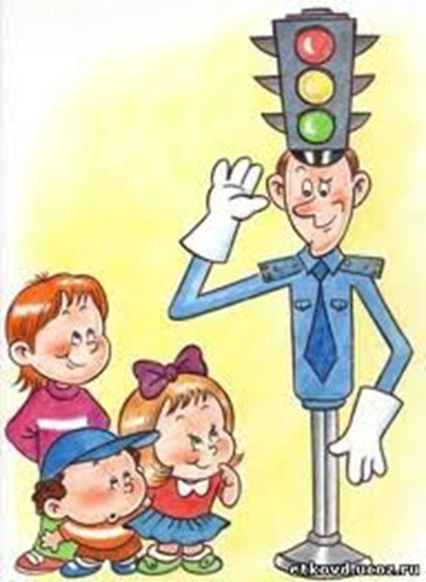Выработайте у ребёнка привычку всегда перед выходом на дорогу остановиться, оглядеться, и только потом переходить улицу.
Ребёнок учится законам улицы у родителей.
Пусть Ваш пример послужит правильному поведению на улице не только вашего ребёнка, но и других детей.
Для того, что бы вы всегда были спокойны за своего ребенка, и он чувствовал себя уверенно на дороге, советуем Вам:
напоминайте основные Правила дорожного движения своему ребенку каждый день;
никогда в присутствии ребенка не нарушайте Правила движения; при переходе проезжей части держите ребенка за руку;
учите его ориентироваться на дороге, быть осторожным и внимательным, никогда не перебегать дорогу перед близко идущим транспортом;
учите его переходить проезжую часть только по пешеходным дорожкам, на зеленый сигнал светофора;
не позволяйте своему ребенку играть на дороге.
Еще раз помните! Дорога полна неожиданностей: она не терпит шалости- наказывает без жалости! Лишь строгое соблюдение Правил станет залогом безопасности вас и вашего ребенка!

